第三周作业

1. 运行

利用了pyspherepack模块实现了相同圆包装在正方形内的功能

通过pyspherepack中的setup安装，运行python setup.py install.

然后运行packag.py即可，可以在程序中改变球的个数、正方形的边界、以及迭代的次数（越大越精确）

1. 结果

参考数值：<http://hydra.nat.uni-magdeburg.de/packing/csq/csq.html>

<https://en.wikipedia.org/wiki/Circle_packing_in_a_square>

|  |  |  |
| --- | --- | --- |
| Density | packag.py | 参考数值 |
| 2 balls | 53.90 | 53.90 |
| 5 balls | 67.37 | 67.37 |
| 10 balls | 67.95 | 69.00 |
| 20 balls | 71.92 | 77.95 |

结果图已上传至github。

Density即所有圆面积与正方形面积的比值

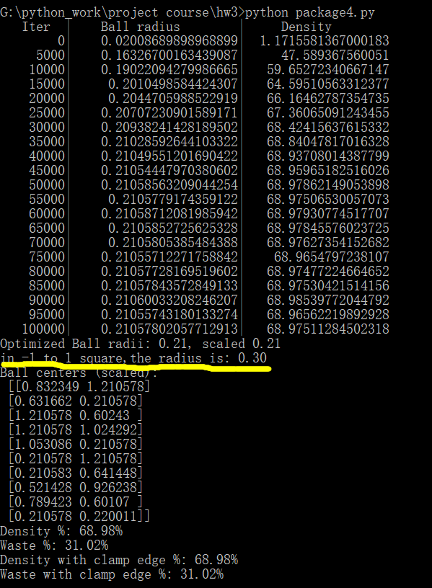

图1 10个球时运行界面

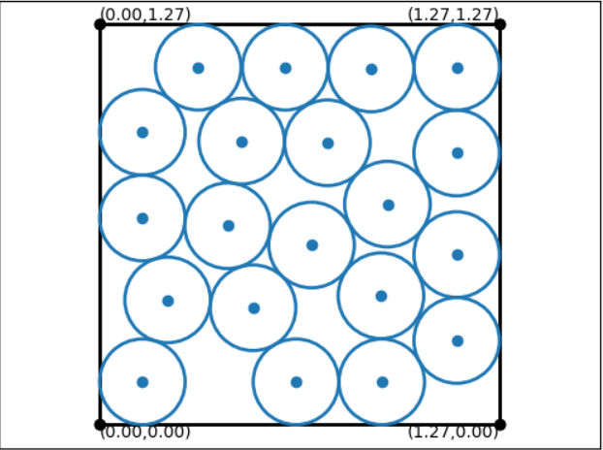

图2 20球时的结果图

1. 说明

程序原因导致正方形的坐标并不是严格的-1到1，但是只需要简单的缩放即可，在计算圆面积与正方形面积之比并不会受到影响，可以根据此来验证答案。在结果图中已经将此过程完成，见图1黄色高亮部分。

比如通过density来计算出圆的半径， $r=\frac{2}{l}∙r'$，l为程序输出正方形的长，r'为原本程序中计算出的r。